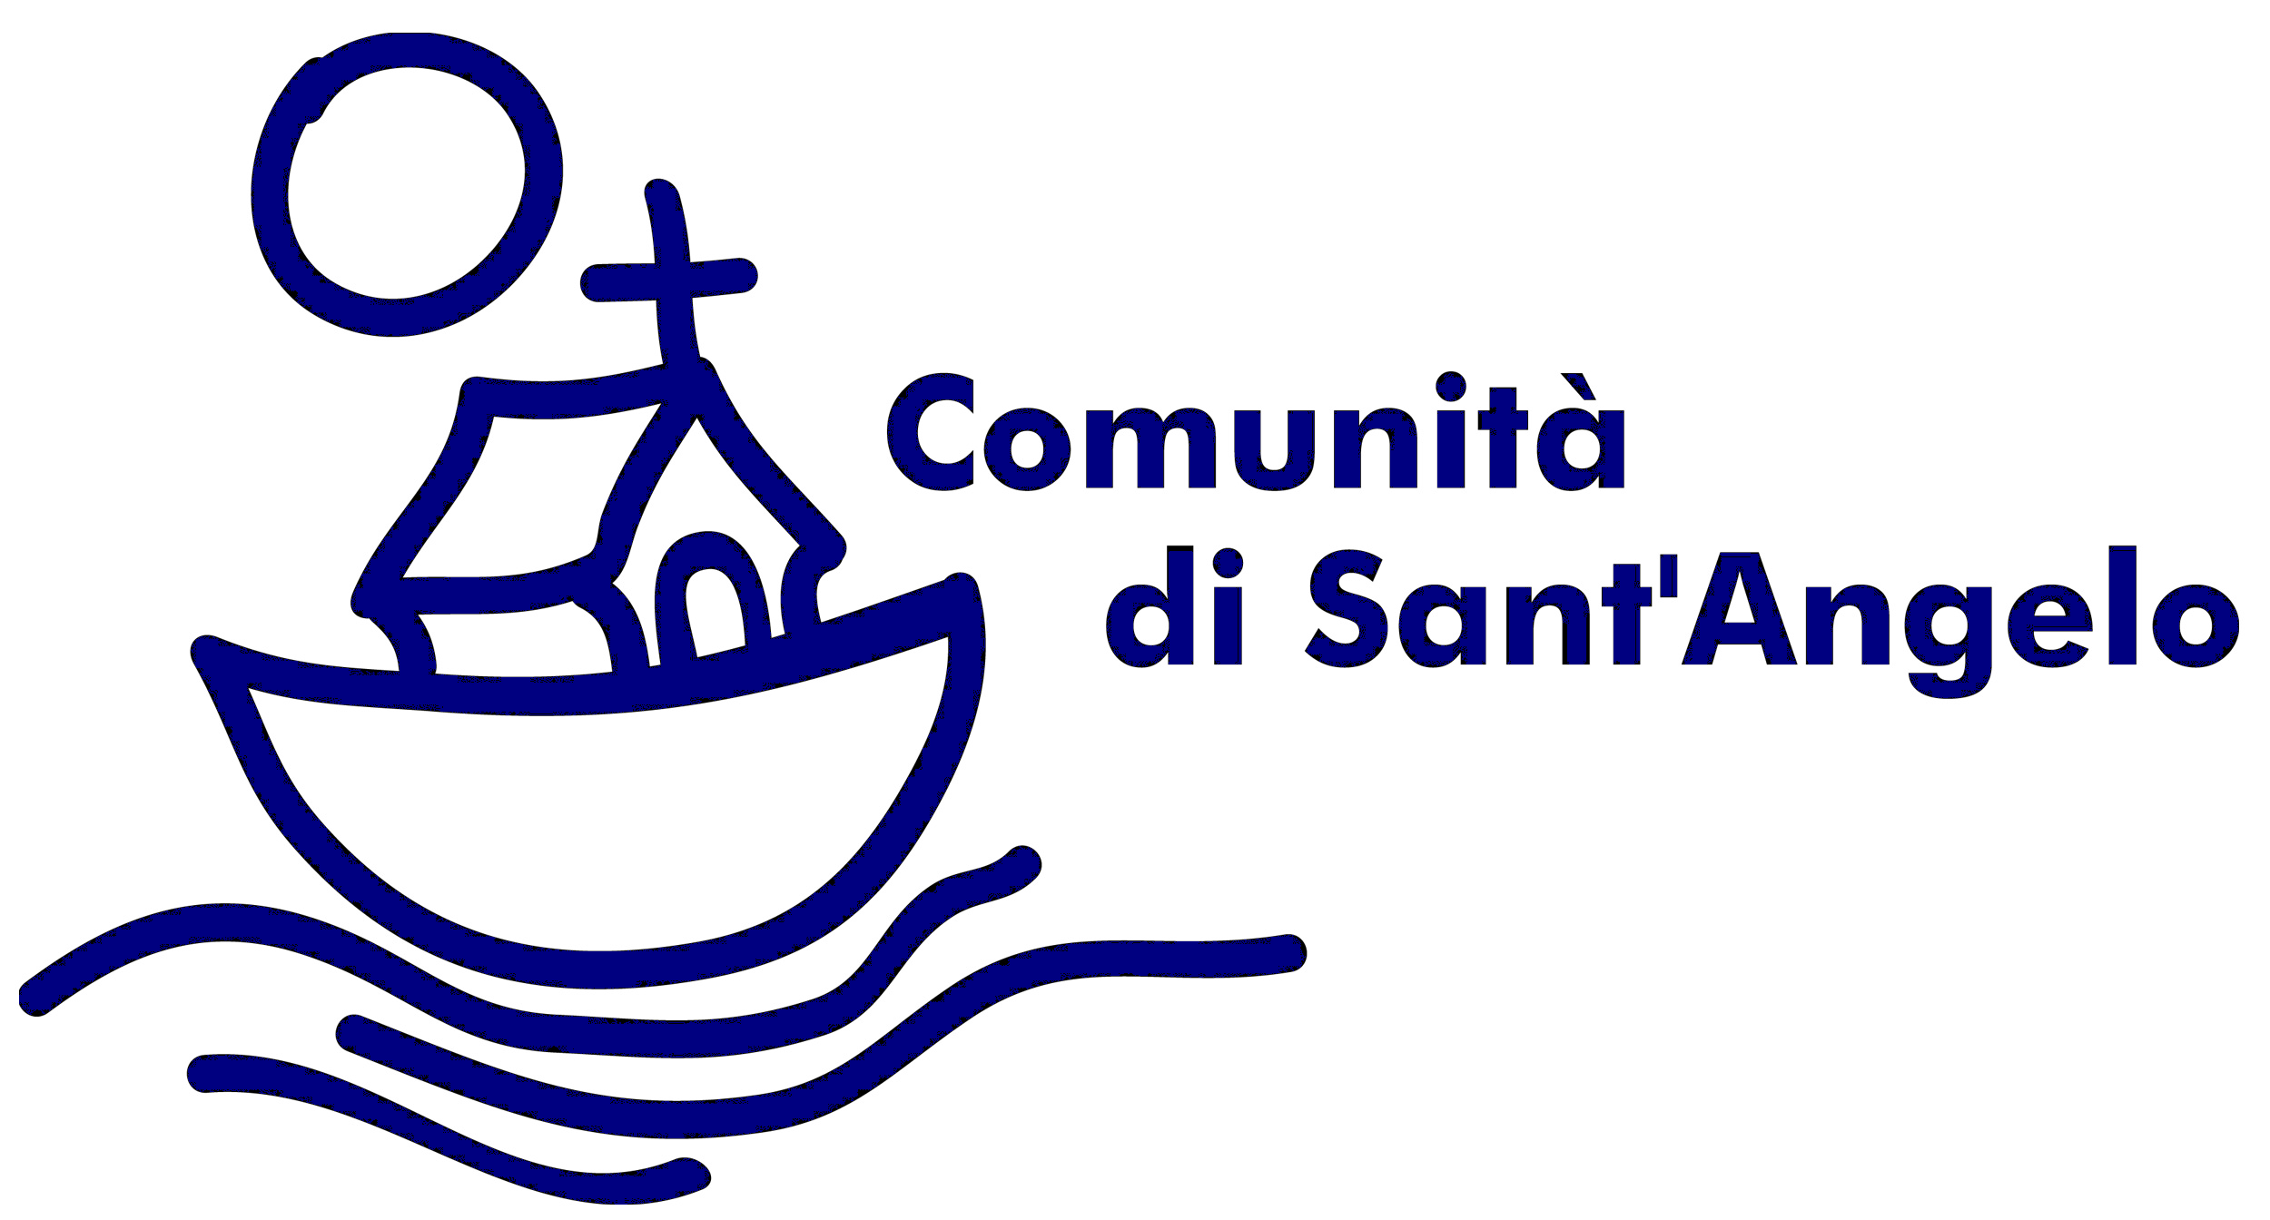
Nel 50° della ricorrenza del Concilio Vaticano II
promuove un incontro con

Carlo Molari

sul tema

SCRUTARE I SEGNI DEI TEMPI E INTERPRETARLI ALLA LUCE DEL VANGELO

Mercoledì 6 Marzo 2013 - Ore 21.00

Aula S. Bernardino Ingresso in Via Bertoni

Convento Frati Francescani Minori - P.za S. Angelo - Milano

La Comunità di Sant’Angelo, nella ricorrenza del 50° anniversario dell’inizio del Concilio Vaticano II, promuove una serie di incontri volti non solo a farne memoria, ma a riviverlo nella sua attualità, prendendo coscienza di che cosa esso è stato e soprattutto può ancora essere per la Chiesa e gli uomini.
Infatti il Concilio ha ricapitolato e reinterpretato tutta la tradizione di fede della Chiesa e l’ha riproposta aggiornata in forme nuove come la nostra età richiede.

Carlo Molari, sacerdote e teologo, si è laureato in teologia dogmatica alla Pontificia Università Lateranense, insegnando successivamente nella medesima università ed in seguito nella Facoltà teologica della Università Urbiniana e nell’Istituto di scienze religiose dell’Università Gregoriana.
Dal 1961 al 1968 ha lavorato alla segreteria della Commissione dottrinale del Concilio Vaticano II.
Attualmente segue le attività delle piu’ importanti associazioni ecumeniche e dei movimenti per la pace e collabora con molte importanti riviste a carattere religioso.

